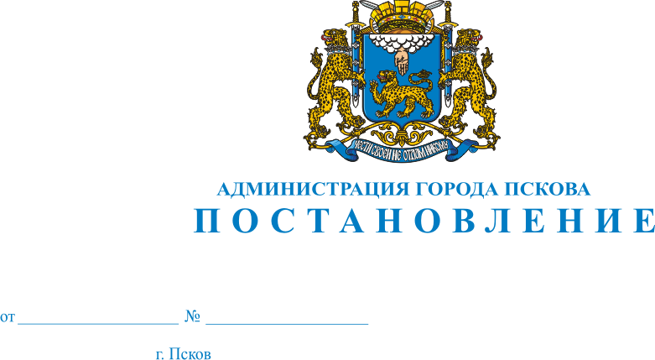
557
29.04.2016

О внесении изменений в Постановление Администрации города Пскова от 27.05.2015 № 1182 «Об утверждении Положения об оплате труда работников муниципальных учреждений, подведомственных Управлению культуры Администрации города Пскова»

В целях обеспечения прав, законных интересов и социальной защищенности работников муниципальных учреждений культуры, подведомственных Управлению культуры Администрации города Пскова, в соответствии с Постановлением Администрации города Пскова от 01.04.2015 № 714 «Об утверждении Положения о порядке оплаты труда работников муниципальных учреждениях муниципального образования «Город Псков», руководствуясь статьями 32, 34 Устава муниципального образования «Город Псков», Администрация города Пскова
ПОСТАНОВЛЯЕТ:
1.Внести в Положение об оплате труда работников муниципальных учреждений, подведомственных Управлению культуры Администрации города Пскова, утвержденное Постановлением Администрации города Пскова от 27.05.2015 № 1182 следующие изменения:
1) пункт 6 раздела II Положения изложить в следующей редакции: «6.Должностные оклады (оклады, ставки заработной платы) работников подлежат ежегодной индексации. Размер и сроки проведения указанной индексации устанавливаются актом Администрации Псковской области.».
2.Опубликовать настоящее Постановление в газете «Псковские Новости» и разместить на официальном сайте муниципального образования «Город Псков» в сети Интернет.
3.Настоящее Постановление вступает в силу с момента его официального опубликования.
4.Контроль за исполнением настоящего Постановления возложить на заместителя Главы Администрации города Пскова М.А. Михайлову.

Глава Администрации города Пскова И.В. Калашников

